山东省机场管理集团日照机场有限公司
2025年度信息公开报告

一、基本信息
（一）工商注册登记信息
1.中文名称：山东省机场管理集团日照机场有限公司。
2.法定代表人：李连涛。
3.注册地址：山东省日照市东港区后村镇山字河机场。
4.经营范围：以自有资产进行项目投资（不得经营金融、证券、期货、理财、集资、融资等相关业务）；机场工程建设；为国内外航空运输企业及旅客提供地面保障服务，经营出租机场内航空营业场所、商业场所和办公场所；广告设计、制作、代理、发布；航空客运销售代理；国内、国际航空货运代理；停车场经营；航食制作销售；民用航空器维修；柴油、汽油销售（仅限分支机构经营）；烟草制品零售；汽车装饰、汽车美容服务；酒店管理；自来水供应、电力销售、供热经营（以上凭有效许可证经营）；网上销售：食品、工艺品、日用百货；普通货物进出口，但国家限定或禁止进出口的商品除外。（依法须经批准的项目，经相关部门批准后方可开展经营活动）
5.办公地址：山东省日照市东港区后村镇山字河机场。
6.邮政编码：276800。
（二）公司简介
日照机场位于东港区后村镇山字河村，距主城区直线距离19公里，机场占地2411.7亩，航站楼面积22000平方米，飞行区等级4C，跑道长度2600米，机位11个。日照机场建设投资有限公司于2012年8月2日成立，2019年2月整建制划转山东省机场管理集团，2021年12月更名为山东省机场管理集团日照机场有限公司。近年来，日照机场坚持“三融合模式”（运通融合、军民融合、有人机和无人机融合），创新打造“1+N”通航发展体系，汇聚起高质量发展的澎湃力量。
二、治理信息
（一）董事会以及其他高级管理人员任职情况
姓名 | 职务 | 性别 | 任现职时间
李连涛 | 党委书记、董事长 | 男 | 2025.07至今
王伟超 | 党委副书记、董事、总经理 | 男 | 2025.07至今
杨 怡 | 党委副书记、董事、工会主席 | 女 | 2023.02至今
周元升 | 党委委员、副总经理 | 男 | 2021.09至今
宋 涛 | 党委委员、副总经理 | 男 | 2023.05至今
李增杰 | 党委委员、财务总监 | 男 | 2023.08至今
林志岩 | 党委委员、纪委书记 | 男 | 2023.11至今
刘 涛 | 外部董事 | 男 | 2022.01至今
任丽丽 | 外部董事 | 女 | 2022.01至今
（二）公司管理架构
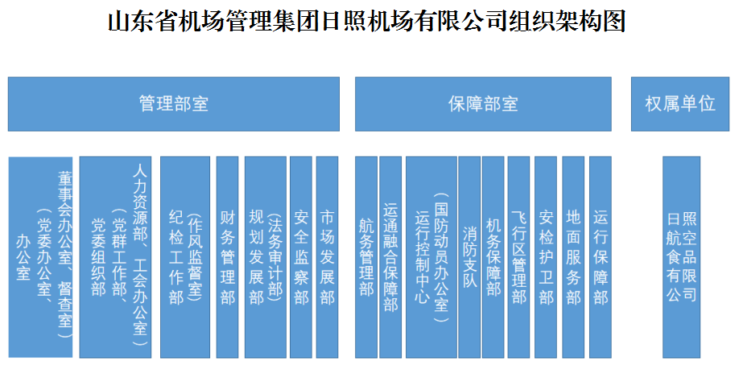
（三）企业负责人薪酬水平情况（待省机场管理集团核定后公开）
三、经营成果和财务状况
（一）客货主业发展情况
1.旅客吞吐量:1-12月份，完成旅客吞吐量78.43万人次。
2.货邮吞吐量:1-12月份，完成货邮吞吐量2151.8吨。
3.运输及起降架次:1-12月份，完成运输起降架次0.7万架次，总起降架次6.7万架次。
4.航线情况：1-12月，日照机场开通航线16条，全年累计通航点23个。
（二）主要会计数据和财务指标
资产总额185,922.42万元，营业总收入5,501.04万元，利润总额-13,325.92万元。
四、履行社会责任情况
（一）坚守安全底线
日照机场始终将“安全隐患零容忍”作为公司安全理念，实现安全运行平稳可控十周年。2025年度未发生责任原因不安全事件，安全运行情况平稳可控，圆满完成“安全生产月”“重大安全隐患排查专项整治”“反电信诈骗”“禁毒”等系列活动，全面实施“两个清单”工程，常态化开展安全作风专项检查，将典型作风问题纳入安全风险分级管控和隐患排查治理双重预防工作机制，结合民航安全文化建设进一步促进和深化安全理念的树立。2025年，日照机场在华东民航航空安全绩效评估等级为优秀；在全国D类机场运行安全保障能力综合评估中，上半年排名第七，下半年排名第六。
（二）践行真情服务
日照机场以旅客需求为导向，在山东省机场管理集团权属机场内首家将值机截载时间由30分钟缩短至20分钟，切实提升旅客出行效率。上线RFID行李全流程跟踪系统，实现行李运输“可视化、可追溯”。开展“感恩十年 慈航飞翔”主题活动，吸引2500余名60周岁及以上日照市民参与体验。首乘服务升级推出66项权益，为携童首乘家庭预留联排座位，并走进村镇、企业开展宣传。针对退伍军人、大学生群体推出“打卡抽盲盒”互动活动，为日照马拉松参赛旅客赠送咖啡，深入社区开展航空服务宣传并推出免费停车等专属产品。多样化开展除夕、中秋、国庆等特色节庆日主题活动，丰富旅客乘机体验。累计开通中转航点12个，覆盖执飞航线的近70%。在航站楼二楼增设中转专属柜台，安排专人提供咨询引导，让中转旅客“少跑腿、更省心”。持续擦亮“飞悦山河”服务品牌，年内两个案例获评CAPSE民航质量提升实践大赛铜奖，一品牌荣获第六届交通运输“成长力文化品牌”，多家执飞航司授予“优秀合作伙伴”“优秀保障单位”等称号。
（三）助力地方发展
2025年，日照机场积极完善低空保障体系、提升通航保障能力。通航训练空域拓展至约2.6万平方公里；开展集远程塔台与低空飞行服务站于一体的综合服务平台建设，为区域低空产业集聚、全省低空空域“一张网”管理提供实践支撑；成功保障海峡通航、安徽通航等临时作业和科学实验任务，参与山东省森林火灾救援演练AG600地面任务保障环节；在全国民用机场属地管理二十周年座谈会、空军服务民航通航会议上作通航经验主题发言，进一步扩大行业示范影响，助力日照市获批省内首家低空经济战略性新兴产业集群。
2025年，日照机场深入推进航旅融合，以热门航线为核心纽带，多维度推进合作联动与服务升级。创新营销激活淡季市场，联动本地热门景区，于3-6月、9-12月旅游淡季分两期推出“持登机牌惠游景区”活动；举办夏航季航线推介会、航旅融合发展座谈会与同程平台合作，开展线上直播“航空+旅游”特色宣传活动，吸引了90多万人次在线观看。完善配套服务体系，在已有机场=日照市区、机场=莒县巴士线路基础上，8月起新增机场=五莲县巴士线路，进一步扩大地面接驳覆盖范围。

